McDonnell Douglas F-15 Eagle

Table des matières
McDonnell Douglas F-15 Eagle 1
Introduction 2
Caractéristiques 2
Conception 3
F-15A et B Eagle 3
F-15C et D Eagle 3
Strike Eagle 4
F-15 Streak Eagle 4
F-15 Silent Eagle 5
Attaque de satellites 5
Versions 6
Prototypes 6
Initiales 6
Améliorées 6
Multirôle 6
Exportation 6
Furtive 7
Versions expérimentales 8

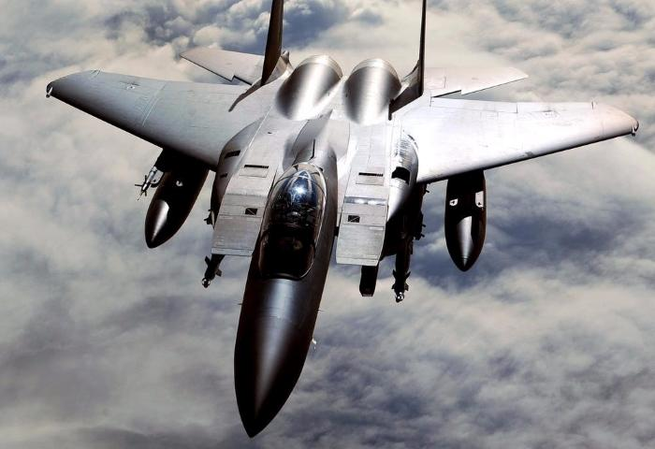
Introduction
Le McDonnell Douglas F-15 Eagle (désormais Boeing) est un avion de chasse tout temps dit de supériorité aérienne, conçu par l'avionneur américain McDonnell Douglas dans les années 1970. Produit à plus de mille exemplaires, il est utilisé principalement par l'armée de l'air américaine (USAF), mais il a également été exporté vers quelques pays, dont Israël et le Japon, ce dernier l'ayant même construit sous licence. Une version spécialisée dans l'attaque au sol a également été mise au point, le F-15E Strike Eagle.

Caractéristiques
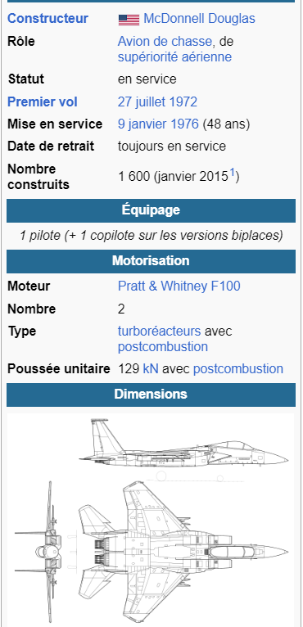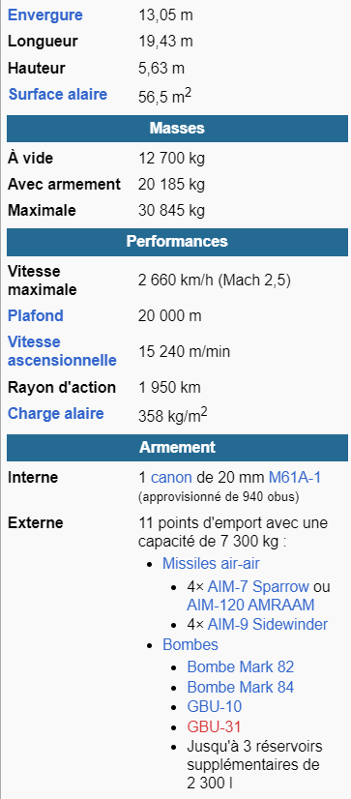

Conception

F-15A et B Eagle
À partir du milieu des années 1960, l'US Air Force entreprit une série d'études en vue du développement d'un nouvel avion de combat, sous la désignation F-X. Alors que l'engagement des États-Unis dans la guerre du Viêt Nam allait croissant, les limites des avions en service, et en particulier le peu d'aptitude au combat rapproché du F-4 Phantom (qui ne possédait même pas de canon interne) face aux agiles Mig nord-vietnamiens, devenaient de plus en plus évidentes. Le développement d'une nouvelle génération de chasseurs soviétiques ne faisait qu'exacerber la nécessité pour l'USAF de disposer d'un nouvel appareil.
En février 1968, l'US Air Force limita officiellement le programme F-X au développement d'un avion de supériorité aérienne (par opposition à un appareil multirôle), dorénavant désigné F-15. Ce dernier devait être capable d'engager et de détruire non seulement des adversaires évoluant au-delà de la portée visuelle (BVR : Beyond Visual Range), mais aussi en combat tournoyant. L'appel d'offres officiel parut le 30 septembre 1968, exigeant, entre autres, une charge alaire faible, un rapport poids-poussée élevé, un radar capable de suivre et d'engager des cibles évoluant plus bas que l'appareil (look-down/shoot-down), un rayon d'action suffisant pour pouvoir atteindre l'Europe depuis les États-Unis, une vitesse maximale de Mach 2,5. Trois constructeurs répondirent à ce programme : Fairchild, North American et McDonnell Douglas (aujourd'hui Boeing). C'est ce dernier qui fut retenu, le 23 décembre 1969, pour développer le nouvel avion.
Le contrat initial couvrait 20 avions de développement, répartis en 18 monoplaces (désignation F-15A) et deux biplaces (désignés TF-15A, puis F-15B). Le premier prototype monoplace (numéro de série « 71-0280 ») sortit d'usine le 26 juin 1972 et fit son premier vol le 27 juillet 1972, le premier vol d'un F-15B ayant lieu le 7 juillet 1973.
Le F-15 a un fuselage métallique semi-monocoque. Les ailes, montées en position haute sur le fuselage, ont une surface totale de 56,51 m2, qui confère au F-15 une faible charge alaire et participe ainsi à l'agilité de l'avion. Le pilote, assis sur un siège éjectable McDonnell Douglas ACES II, jouit d'une visibilité exceptionnelle. La propulsion des premières versions était assurée par deux réacteurs à double flux Pratt & Whitney F100-PW-100 de 111,2 kN de poussée avec postcombustion, alimentés par deux entrées d'air à géométrie variable. L'avion est équipé d'un radar multimode Doppler à impulsion Hughes APG-63, développé spécialement et optimisé pour le combat air-air, ainsi que d'un système de contre-mesures électroniques Northrop AN/ALQ-131 ou AN/ALQ-135 et d'un système d'alerte radar ALR-56.
Le premier F-15 livré à une unité opérationnelle fut le F-15B (numéro de série « 71-0108 »), que le président Gerald Ford accepta au nom du 555th Tactical Fighter Training Squadron de la Luke Air Force Base au cours d'une cérémonie le 4 novembre 1974. Commença alors l'entraînement des équipages. Les premiers F-15 destinés aux unités de combat furent livrés au 1st Tactical Fighter Wing du Tactical Air Command (TAC) à Langley Air Force Base, qui commença sa conversion en janvier 1976. À la suite de la dissolution du TAC en 1992, ses équipements et personnels sont absorbés par l'Air Combat Command.

F-15C et D Eagle
La version F-15C est la première version du F-15 capable d'emporter des réservoirs conformes FAST (Fuel And Sensors Tactical) plaqués le long du fuselage. Par la suite, leur nom sera changé en « Conformal Fuel Tanks », désignant en fait des réservoirs conformes. Contrairement aux réservoirs classiques emportés sous les ailes, générant une traînée aérodynamique importante, ces réservoirs augmentent l'autonomie sans diminuer de façon notable les performances. Ils peuvent également contenir des équipements électroniques supplémentaires à la place d'une partie du carburant. De plus, d'autres réservoirs de carburants ont été ajoutés dans les ailes et dans le fuselage. L'augmentation du poids de l'avion a entraîné un renforcement du train d'atterrissage et des freins. Enfin, les performances du radar AN/APG-63 ont été améliorées.
La version biplace correspondante est le F-15D. Le premier F-15C a fait son vol inaugural en février 1979, et les livraisons ont commencé au début des années 1980. Quelque temps plus tard, le réacteur Pratt & Whitney F100-PW-100 a été remplacé par un F100-PW-220, légèrement moins puissant mais plus fiable. Ils ont été les premiers chasseurs à avoir la capacité Non-Cooperative Target Recognition.
Au début des années 2000, l'USAF a doté les F-15C basés à Elmendorf AFB, en Alaska, d'une version modifiée du radar AN/APG-63 dotée d'une antenne à éléments actifs, afin de tester la possibilité d'installer un radar de ce type sur les Eagles encore en service.
Faute de F-22 en nombre suffisant, l'USAF a commandé des études à Boeing pour une possible prolongation de vie d'environ 170 à 180 F-15C, qui devront rester en service au moins jusqu'en 2030, déployés sur six ou sept bases américaines et utilisés par l'Air National Guard. Ces avions, renommés Golden Eagle, seront profondément modernisés, porteront des missiles AIM-120D et AIM-9X, et seront dotés du radar à balayage actif AN/APG-63(V)3 et d'un nouveau capteur de recherche et poursuite infrarouge (IRST).
En 2015, Boeing propose un lot de mises à jour (upgrade package) F-15C 2040 avec, outre une avionique améliorée, un emport de 16 missiles air-air (au lieu de 8) et aussi de réservoirs conformes.
Le coût par heure de vol du F-15C est estimé, en 2016, à 27 203 $.

Strike Eagle
Le F-15E Strike Eagle est une variante du F-15D. Créée en 1986 pour donner à l'appareil une capacité multirôle et d'attaque tout temps, cette version reprend 60 % de la cellule du F-15D, et emporte également les réservoirs FAST. Son avionique a été totalement modifiée : radar AN/APG-70 avec modes air-sol (mode à synthèse d'ouverture, ou SAR, permettant de générer des cartes très détaillées), nacelles infrarouges Martin Marietta LANTIRN (nacelle de navigation AN/AAQ-13 et nacelle de ciblage AN/AAQ-14), postes de pilotage équipés d'écrans multifonctions (MFD : Multi-Function Display).
Il est également équipé d'une nouvelle motorisation : deux General Electric F110-GE-129 ou deux Pratt & Whitney F100-PW-229, d'une poussée de deux fois 13 154 kgp avec PC. Sa masse à vide est passée à 14 379 kg, la masse maximale à 36 741 kg et sa charge militaire à 11 113 kg. Son rayon d'action passe à 4 445 km en convoyage et 1 270 km en combat. Enfin, le F-15E est capable d'emporter deux bombes nucléaires Mk.51 ou B61.

F-15 Streak Eagle
Le Streak Eagle (à ne pas confondre avec le Strike Eagle, surnom du F-15E) est un des premiers F-15A de série (serial 72-0119). Il est modifié en 1974-1975 pour battre des records de vitesse ascensionnelle, essentiellement détenus par les F-4 Phantom II et MiG-25. L'aérofrein, les volets, le radar, les systèmes électroniques et l'armement ont été supprimés pour l'alléger. Toujours dans ce but, toute la peinture de l'avion fut décapée, cela fut à l'origine de son surnom (en référence à la pratique des Streaker). Le gain sur la masse total sera d'environ une tonne. Les vols s'effectuaient à partir de la base de Grand Forks AFB dans le Dakota du Nord, durant l’hiver pour profiter du froid et en n'emportant qu'un minimum de carburant. Le Streak Eagle a battu huit records avec trois pilotes différents6. La plupart de ces records ont ensuite été améliorés entre 1986 et 1988 par le Soukhoï P-42, version de record du Su-27.
- Montée à 3 000 mètres en 27 secondes ; 16 janvier 1975.
- Montée à 6 000 m en 39 secondes ; 16 janvier 1975.
- Montée à 9 000 m en 48 secondes ; 16 janvier 1975.
- Montée à 12 000 m en 59 secondes ; 16 janvier 1975.
- Montée à 15 000 m en 77 secondes ; 16 janvier 1975.
- Montée à 20 000 m en 123 secondes ; 29 janvier 1975.
- Montée à 25 000 m en 161 secondes ; 26 janvier 1975.
- Montée à 30 000 m en 208 secondes ; 1er février 1975.

F-15 Silent Eagle
Boeing a présenté en mars 2009 un nouveau démonstrateur de son chasseur de supériorité aérienne, baptisé Silent Eagle. Celui-ci est destiné à assurer la transition entre les F-15 et les F-22. L'emport d'armes en soute, des stabilisateurs verticaux inclinés à 15° vers l'extérieur, et un nouveau revêtement permettent à l'avion de se doter de capacités furtives. Le radar a également été amélioré et la cellule a été allégée. Les essais en vol du F-15SE ont eu lieu début 2010. Israël, l'Arabie Saoudite et le Japon se sont déjà montrés intéressés.
La furtivité de ces appareils demeure cependant moyenne, en raison d'une décision du gouvernement des États-Unis, qui limite assez sévèrement le niveau de furtivité autorisée sur les appareils destinés aux marchés d'export. Le niveau de furtivité est compris entre celui d'un F-15 normal et celui de chasseurs de 5e génération du type du F-35 Lightning II. Elle est également essentiellement axée sur les combats air-air (les radars aéroportés travaillent essentiellement en bande X), et n'est que médiocre face aux radars terrestres, utilisant des fréquences différentes

Attaque de satellites
Un des rôles du F-15A était la destruction de satellites. Le Tactical Air Command décida de modifier une quarantaine de F-15A et B, spécialement équipés pour emporter un ASM-135 (ASAT : Anti-SATellite Missile) sous leur pylône ventral. L'URSS avait la possibilité de détecter un départ de fusée destinée à neutraliser un satellite et donc changer, si possible, la position de ce dernier. Un F-15 avec un missile ventral offrait l'avantage de pouvoir passer inaperçu au milieu d'autres F-15. La détection de ce lanceur aéroporté ne pouvait donc se faire qu'après le tir du missile, ne laissant alors que très peu de temps aux Soviétiques pour réagir. Deux exemplaires furent modifiés selon ces standards.
L'avion lanceur devait effectuer une montée à 65° à Mach 1,22, sous un facteur de charge de 3,8 G, le missile étant tiré à une altitude de 11 600 m. Il y eut cinq essais au total. Le troisième essai fut effectué le 13 septembre 1985, en conditions réelles, sur le satellite obsolète Solwind en orbite héliosynchrone. Ce jour-là, le major Wilbert D. Pearson (dit Doug Pearson) devint le premier pilote (et demeure le seul à ce jour) à abattre un satellite depuis un avion de chasse. Le programme s'arrêta en 1988 sur décision du Congrès américain, qui craignait que le développement de cette arme ne relance une course aux armements.

Versions

Prototypes
Douze prototypes furent construits et utilisés pour essais par la F-15 Joint Test Force sur la Base aérienne Edwards, à l'aide de personnel de l'USAF et de McDonnell Douglas. La plupart de ces appareils furent ensuite utilisés par la NASA pour des essais et des expérimentations. Les numéros de série vont de 71-0280 à 71-0289 pour les F-15A de préproduction et de 71-0290 à 71-0291 pour les deux F-15B de préproduction (initialement désignés TF-15A).

Initiales
Ces deux versions sont les premières de la série F-15, et sont équipées d'un radar APG-63 :
- F-15A : Version monoplace, construite à 384 exemplaires (365 pour l'USAF et 19 pour Israël) ;
- F-15B : Version biplace, construite à 61 exemplaires (59 pour l'USAF et 2 pour Israël).

Améliorées
Les versions suivantes ont une capacité de carburant accrue et une électronique améliorée. Elles ont été par la suite remotorisées avec des Pratt & Whitney F100-PW-220, légèrement moins puissants mais plus fiables que les F100-PW-100 :
- F-15C : Version monoplace, construite à 482 exemplaires (409 pour l'USAF, 18 pour Israël et 55 pour l'Arabie saoudite) ;
- F-15D : Version biplace, construite à 97 exemplaires (61 pour l'USAF, 13 pour Israël et 19 pour l'Arabie saoudite). En septembre 2010, l'USAF a cédé à la NASA trois F-15D démilitarisés (numéros de série « 78-0564 », « 78-0565 » et « 79-0007 »), dont un servira à remplacer un F-15B d'essais acquis en 1994 auprès de la Garde Nationale Aérienne d’Hawaï.
- F-15EX « Eagle II » : Version biplace, basée sur le F-15QA, destinée à remplacer les plus anciens F-15C de l’USAF. 8 exemplaires commandés le 13 juillet 2020, 72 prévus d'ici 2025, 144 envisagés en 2020, 80 en 2023. Originellement nommé « Advanced Eagle », il est baptisé « Eagle II » le 7 avril 2021 lorsque le premier appareil est accepté par l'USAF, le deuxième devant l’être rapidement, et quatre autres d'ici la fin de l'année fiscale 2023.

Multirôle
La version suivante a des capacités d'attaque tout-temps :
- F-15E : Version biplace, construite à 236 exemplaires. 223 appareils étaient encore disponibles en 2011.

Exportation
Les versions suivantes sont des versions d'exportation :
- F-15I : « Israeli ». Version du F-15E destinée à Israël, construite à 25 exemplaires. Également désignée « Ra'am » (en hébreu : « רעם », signifiant « Tonnerre »), elle est dotée de réacteurs Pratt & Whitney F100-PW-229 et d'un casque de type DASH. De nombreux systèmes électroniques conçus localement ont été directement implantés par les israéliens sur leurs appareils ;
- F-15J/DJ : Versions du F-15C/F-15D destinées au Japon et construites sous licence par Mitsubishi, à 223 exemplaires. 203 F-15J et 20 F-15DJ ont été construits entre 1980 et 1997, dont deux F-15J et 12 F-15DJ construits par McDonnell Douglas ;
- F-15K : « Slam Eagle » (en coréen : « F-15K 슬램 이글 »). Version du F-15E destinée à la Corée du Sud, construite à 40 exemplaires. 21 exemplaires supplémentaires ont été commandés le 25 avril 2008 par le gouvernement coréen. Cet avion dispose de nombreux systèmes de guerre électronique avancés dont ne dispose pas encore son cousin américain (veille infrarouge AAS-42, une suite électronique de guerre tactique modifiée, radio ARC-232 U/VHF avec système de Liaison 16, radar numérique APG-63(V)1 avec capacités NCTR, etc.) ;
- F-15S : « Saudi ». Version du F-15E destinée à l'Arabie saoudite, construite à 72 exemplaires ;
- F-15SA : Version du F-15S destinée à l'Arabie saoudite. 84 exemplaires neufs achetés en décembre 2011, et modernisation de 70 F-15S existants ;
- F-15SG : « Singapore ». Version du F-15E destinée à Singapour, construite à 12 exemplaires. Similaire à la version K vendue à la Corée du Sud, mais dotée du radar APG-63(V)3 à antenne active (AESA) développé par Raytheon. Le F-15SG sera propulsé par deux moteurs General Electric F110-GE-129 de 131 kN de poussée.
- F-15QA : « Qatar Advanced ». Version du F-15E destinée au Qatar. 36 exemplaires doivent être livrés à partir de 2021, premier vol le 14 avril 2020. Utilisé pour les travaux sur le chasseur de supériorité aérienne F-15EX.
- F-15IA : version destinée à Israël du F-15EX « Eagle II ». 25 commandés annoncés le 25 février 2023 avec une option sur 25 autres.

Furtive
La version suivante intègre des caractéristiques de furtivité :
- F-15SE : Version présentée le 17 mars 2009 basée sur le F-15E, baptisée « Silent Eagle ». Cette version intègre de nombreux éléments technologiques visant à réduire sa signature radar (furtivité) : matériaux absorbant les ondes radar, stabilisateurs verticaux inclinés à 15° par rapport à la verticale, une partie de l'armement emporté dans des soutes dérivées des réservoirs de carburant conformes détachables (CFT), radar APG-63(V)3 et système de guerre électronique BAE Systems7,32. La furtivité de l'appareil ne devra pas excéder un niveau autorisé à l'export par le gouvernement américain. Il sera proche de celui des chasseurs de 5e génération, comme le F-35 Lightning II lorsqu'il est vu de face (sa position « la moins furtive » pour un radar ennemi). Sa furtivité sera également axée essentiellement sur le plan air-air, donc contre les radars travaillant en bande X, et beaucoup moins efficace contre les radars terrestres, qui emploient d'autres fréquences.

Versions expérimentales
Les versions suivantes ont été créées à des fins expérimentales et n'ont jamais été mises en service opérationnel au sein de l'US Air Force. Elles ont toutes été conçues sur un seul et même exemplaire du TF-15A de préproduction, alors désigné NF-15B par la NASA :
- F-15STOL/MTD : Version à décollage et atterrissage courts du F-15, dont les moteurs sont dotés de tuyères à poussée vectorielle bidimensionnelle, de plans canard (dérivés des gouvernes de profondeur du F-18) et d'un système numérique de contrôle de vol très évolué ;
- F-15 ACTIVE : Version du F-15S/MTD dont les moteurs sont dotés de tuyères à poussée vectorielle tridimensionnelle au lieu de bidimensionnelle ;
- F-15 IFCS : Version du F-15 ACTIVE dont l'avionique a été améliorée pour améliorer sa manœuvrabilité et sa survivabilité au combat

